NEFARAM — Guide de modding et d’ordre de chargement
Édition Shatanoid & Skinny PeTe • v1.4 (WIP) — fonctionnelle • mise à jour le 17/07/2026

À faire
- Encore plus de mods !
- Rape Tats Configurator — terminé !
- Patches Aroused et armures — WIP par Skinny — terminé, ils se trouvent plus bas
- Distribution des armures (travail en cours au 17/09)

1. Configuration de base
NE poursuivez PAS ce guide si vous ne savez pas lancer xLODGen, TexGen et DynDOLOD (ce n’est franchement pas très compliqué).

Graphismes (ENB)
Depuis la mise à jour actuelle de Pi-Cho (9.7), quelque chose ne va vraiment pas ; j’ai donc (Shatan) abandonné Pi-Cho au profit de Silent Horizons 2.
VOUS N’EN AVEZ ABSOLUMENT PAS BESOIN : le Pi-Cho de NEFARAM est déjà très correct. Mais si vous voulez aller plus loin visuellement, vous pouvez l’essayer.
- KreatE
- Ou vous pouvez récupérer ici un fichier déjà préparé.
- Silent Horizons 2

Realore et remarques générales
- Commencez par télécharger Realore. Installez-le et activez-le, puis placez-le au-dessus de BNP Frostnip Skin (les deux doivent rester activés).
Pourquoi ? Les visages rendent mieux lorsque Realore est écrasé par BNP.
À noter : pour faire tourner tout cela avec un bon rendu, il vous faut un PC solide. Des outils comme xLODGen, TexGen et DynDOLOD sont indispensables.

Pandora
Lancez Pandora et cochez tout ce qui est nouveau (relancez Pandora après toute installation ou mise à jour d’animations SexLab). Si tout se passe bien, vous devriez arriver à environ 51 000 animations.
Prévoyez du temps pour xLODGen, TexGen et DynDOLOD. Sur la plupart des PC, les trois prennent environ une heure ; sur une machine moins puissante, cela peut monter à 6 à 8 heures.

Exécution de xLODGen, ACMOS, GRASS TexGen et DynDOLOD (dans MO2) (NE SUIVEZ PAS CETTE PARTIE — SHATAN A ÉTÉ FLEMMARD — LES OUTILS SONT DÉTAILLÉS PLUS LOIN)
Une fois tous les mods installés et PoserDataGen ainsi que Pandora exécutés, lancez xLODGen. Pour cela, ouvrez…
- Dans MO2, panneau gauche, repérez les sorties générées :
- Décochez : TexGen Output et DynDOLOD Output.
- Cochez : xLODGen Resource et SSE Tamriel.
- Après avoir exécuté xLODGen avec succès (les réglages sont indiqués plus bas), décochez xLODGen Resource - SSE Terrain Tamriel. Lancez ensuite TexGen — le principe est le même que pour xLODGen (si une erreur apparaît, cliquez simplement sur Ignore). Puis lancez DynDOLOD :
- Cochez TexGen Output et DynDOLOD Output.
- Faites un clic droit sur DynDOLOD Output, choisissez Ouvrir dans l’Explorateur, puis supprimez Occlusion.esp et DynDOLOD.esp.
- Relancez maintenant DynDOLOD — même principe que xLODGen et TexGen.
Une fois terminé, activez xLODGen Output, TexGen Output (qui devrait déjà l’être) et DynDOLOD Output. En pratique, laissez simplement xLODGen Resource SSE Tamriel désactivé.
RapeTats Configurator — lien (NOUVEAU !)
Téléchargez le programme, configurez-le comme indiqué dans sa description et lancez-le depuis MO2. Ensuite, remplacez le fichier qu’il a généré par celui fourni sur Discord — lien de configuration.
C’est tout pour les outils. Amusez-vous bien !

2. Ordre de chargement

Séparateur — Utilitaires
- Perk Point Book ESL — INDISPENSABLE !!!! — prenez la version 1.3
- Where Are You
- Dragons Come Back
- Fade Tattoos Continued — requis pour Devious Curses
- Rape Tattoos Continued — requis pour Devious Curses
- RTats QOL EXtension (NOUVEAU !)
- Clean Crafting
- Collectibles Helper
- Lazy Item Edit
- SkyPatcher
- Crackling Fire
- Petite to Plenty - CBPC Configuration 9.0 — choisissez la première option, normalement la v9
- Chooey's Choice Requirements
- SunHelm Auto Eat and Drink
- Build With Gold
- Invisible Helmets
- Invisible Dragon Priest Masks
- Magic Effects Remover
- Removed Scabbards (Sheaths) 1H Sword Vanilla Skyrim
- Faster Mining Animation (Very Fast)

MUSIQUE
- Nyghtfall - Dark Fantasy Music - With Vanilla Music
- The Sounds of Towns and Cities

MODS DE POSES OPTIONNELS
- Halo Poser — choisir 00, version normale 43.
- GomaPeroPoses_SE
- BakaFactory's Poses Pack

ANIMATIONS
- Dynamic Random Non-Combat Female idle animations OAR
- Swimming Animations
- Thundertrot Horse Animations
- Thundertrot Directional Move
- 360 Ward
- Conditional Female Aroused Animations OAR (NOUVEAU !)
- Female Merchant Counter Animations (NOUVEAU !)

MODS MIHAIL MONSTERS
- Frogs - Mihail Monsters and Animals
- Whale Bones on Coasts
- House Cats
- Flies Around Corpses
- Sea Turtles
- Ancient Atmoran Remains
- mummified animals 1.1 (se-ae)
- hawk replacer sse
- Bone Colossi and Gravelords (SE-AE)
- emperor penguins se
- Bloody Mammoth Carcasses (se-ae)
- chickens and chicks (se-ae)
- more cow variants (se-ae)
- seagulls (se-ae)
- swans (se-ae)
- barn owls (se-ae)
- Frogs (se-ae)

SexLab
- SexLab Animations Slots — dans le FOMOD, choisissez « 165+ AE 2000/3000/5000 » (2000 est conseillé : il y a très peu de chances d’aller au-delà), ESP ESL (NOUVEAU !)
- Demonic Creatures V2
- Slal NibblesAnims 5.82
- NCK30 SLAL SE
- K4 Anims
- GS SLAL
- GS SLAL CREATURES
- Billy Animations — pour ce mod et ceux qui suivent : mettez à jour les animations déjà présentes dans NEFARAM ou placez les nouvelles versions plus bas dans l’ordre de chargement. Lancez Pandora. En jeu, ouvrez SL Anim Loader dans le MCM, puis activez et enregistrez les animations. C’est prêt.
- BakaFactory — consultez Fanbox pour récupérer la version gratuite la plus récente ; des versions payantes plus complètes existent également.
- Anubs Animations
- SC_HorseReplacer — (les deux fichiers)
- Equestrian - An SC Horses Overhaul
- SC Horses - Glowing Horse Fix
- Let Horses be Horses-Equestrian SC Overhaul patch
- Equestrian - An SC Horses Overhaul - Patch
- SC Horse Replacer ABC Patch SSE
- SC Horses Mane Fix
- Labrador Replacer

Apparence des personnages
- Aesthetic Facial Piercing
- Starsight Eyes
- Gothic Makeup for RaceMenu
- Pocky's 4k human female makeup
- Ancient Beauty Makeup - RM Overlays
- Beauty Marks - Racemenu Overlays
- Bitchcraft Tattoos - Racemenu 4k Overlays
- Lovely Makeup - Racemenu Overlays
- Lovely Makeup 2 - Racemenu Overlays
- Misery's Infernal Inks - RaceMenu Overlays for 3BA
- RX Overlays
- Lyru's Tattoo pack collection 2
- Tattoo Model Suicide Girl SE
- Tattoo Model Suicide Girl SE ESL
- Obi's Tattoos 3BA 4K
- Goam Elven Ears - Redone
- ED Horns SSE
- Obi's Warpaints 2k
- Feral Eyes
- Feral Eyes - Lashes Nouveaux
- Stalker Overlay 3BA - BodyPaint Tattoos
- ED Horns - Proper RaceMenu Integration
- Racemenu Handnails
- MuDynamicNormalMap
- Yyvengar Bodypaints - Female (CBBE 3.4)
- Pubix Full
- LM's Eyebrows 2k - Standalone 1.1
- FRECKLES - Racemenu Overlay Collection ESL
- Beauty Marks 2 - Racemenu Overlays
- Fabulous Makeup 2 - Racemenu Overlays

Remplacements de personnages
- Aela - Chooey's Choice
- Daegon Legacy - Chooey's Choice
SkySights — choisissez l’option que vous préférez : c’est surtout la skin qui sera nécessaire pour les deux mods ci-dessous.
- Man of Skyrim Resources
- Man of Skryim
- True Sons of Skyrim Refined Resources
- True Sons of Skyrim Refined
- Project ja-Kha'jay — récupérez également le HOTFIX « optimized skeletons ».
- SkyPatcher - Children of the Hist

Ajouts graphiques (NSFW)
- Kanjs - Mace of Molag Bal Animated
- Kanjs - Spellbreaker Animated
- Remiros' Dawnbreaker
- Remiros' Ebony Blade
- Porny Mods — prenez ce qui vous intéresse chez cet auteur !
- Real Wheat Fields - Option A
- Blended Shorelines — supprime les bordures d’eau dentelées (ESL)
- High Quality Ivy
- High Quality Ivy For Stumps and Logs - HLT
- High Quality Ivy for Fences Everywhere
- Parallax With Shadows
- Nature of the Wild Lands
- Nature of the Wild Lands - Patch Collection
- Nature of the Wild Lands 3.0 - 3D hybrid LOD
- Nature of the Wild Lands - Regions Addon
- Nature of the Wild Lands - Landscape textures
- Shrubbery Symphony - Enhanced Greenery
- Shrubbery Symphony - Enhanced Greenery - Seasons
- Skyrim 202X - 2K
- Parallax Meshes - Riften Ground - 2K
- Parallax Meshes - Whiterun
- Nix's Floating Islands Of Whiterun
- The Great City of Rorikstead
- Forgotten Vale HD by CleverCharff 4K
- ICFurs Improved Reach Fern
- Kanjs - Beef and Human Flesh Animated and Beating Motion
- Kanjs - Forgotten Vale Cave Worm
- Praedy's repository - SE
- Praedy's Chantry of Auriel AIO - SE
- Praedy's College of Winterhold - SE
- Praedy's Fort Dawnguard - SE
- Praedy's Castle Volkihar - SE (NOUVEAU !)
- Praedy's Sky AIO - SE
- Praedy Willow's elder scroll and elder council amulet
- Clear Frozen Lakes and Ponds
- DynDOLOD The Little Things
- Standing Stones AIO with New Fixes
- More Auriel Statues
- New Night Mother SE
- New Dragon Word Wall
- Rally's Blackreach Mushrooms
- Silver Objects SMIMed
- Standing Stones AIO with New Fixes— Patches
- All Maker Wind Stone (NOUVEAU !)
- Arc's Gem Holder Redux
- Arcs Bear Trap redux
- WiZkiD Hunter's Camp Overhaul (2K)
- TMD The Rift Leaves 2K
- Waterplants for Skyrim
- Missives 2.03 SSE
- Missives 2.12RU_EN
- SL Dirty Deeds Missives
- Immersive Laundry 1.0d SSE
- Laundry Improvements 1.0
- Immersive Laundry - Animated

Armures — PATCH !!!!
COCO (prenez les versions 3BA + le patch Heels Sound s’il n’est pas déjà inclus) :
- COCO 2B Wedding Outfit
- COCO Mulan
- COCO Goddess Of War
- COCO Goddess Of War V2
- COCO Succubus
- COCO Battle Angels
- COCO RONIN
- COCO Scarlet Rose
- COCO Caress of Venus
- COCO Demon Shade
- COCO Fairy Queen
- COCO Snow Queen
- COCO Twilight Sorceress
Mods Aokili — téléchargez le fichier principal (version 2K) ainsi que les versions 4K non-complex pour les armures ci-dessous. La 8K n’apporte pas grand-chose en jeu normal ; même pour le screenarchery, la différence reste faible. À tester seulement si vous avez beaucoup de VRAM disponible.
- Dracania Armor
- Azure Knight Armor
- Elven Sentry Armor
- Royal Vanguard Armor
- Star Guardian
- Lavatera Armor

Autres armures
- Believable weapons
- Champion of Azura
- Dark Elf Blader
- Demon Seducer Outfit
- Dread Sovereign 3BA 4k
- Vampire Temptress Armor
- Shadow Knight
- Ryan Reos High Priestess
- Ryan Reos Battle Bunny Akali
- SucubusSister

Patches personnalisés !!!
[SkinnyPete Armor Material Patch!!!!!](https://discord.com/channels/991972932605718573/1526959947043307610/1527136969015169065)
J’ai passé plusieurs heures à créer ce patch, alors profitez-en !
Vous devrez installer toutes les armures concernées, sauf si vous savez supprimer proprement les masters manquants.
SkinnyRandomArmorPatches
Vous aurez également besoin de ces patches. Toutes les armures ne sont pas obligatoires, mais elles sont recommandées.

Artefacts et armes daedriques
- Azura's Star Rework
- Clavicus Vile Artifacts Rework
- Dawnbreaker Rework
- Ebony Blade Rework
- Ebonymail Rework
- Harkon's Sword Rework
- Hircine Artifact Rework
- Mace of Molag Bal Rework
- Mehrunes Razor Rework
- Oghma Infinium Rework
- Ring of Namira Rework
- Skeleton Key Rework
- Skull of Corruption Rework
- SpellBreaker Rework
- Volendrung Rework
- Wabbajack Rework

Presets BodySlide
- 3BA - Arcade Miss Fortune BodySlide 3BA
- 3BA - Evelynn BodySlide 3BA
- 3BA - KDA Kai'Sa BodySlide 3BA
- 3BA - Qiyana BodySlide 3BA
- 3BA - Sivir BodySlide 3BA
- 3BA CBBE - Pool Party Miss Fortune BodySlide preset
- Aelwyn - 3BA Bodyslide Preset
- Aesthetic Diamond - 3BA Bodyslide Preset
- Alina body preset - 3BA Bodyslide
- Beauty Body Preset - 3BA Bodyslide
- Chapter 1 - Cataclysm - CBBE 3BA Bodyslide Preset
- Diamond Body 3BA - BodySlide Preset
- Dibella's mommy 3BA Bodyslide
- Domitia Body - BodySlide CBBE 3BA Preset (NOUVEAU !)
- EVE's Stellar Ass 3BA Bodyslide preset (Stellar Blade)
- Halloween Cosplay Girl 3BA Bodyslide Preset
- My Exquisite Body - CBBE 3BA Bodyslide Preset
- My Lovely Body - Fantasy Beauty - 3BA Bodyslide Preset
- NTZ's APPLE PIE - 3BA Bodyslide Preset
- Pomona Amphora Bodyslide Preset 3BA
- Safiyya 3BA - Bodyslide Presets
- Sevia Bodyslide Preset 3BA
- Sexy Lass - CBBE 3BA bodyslide preset
- Smaller Fantasy Body - 3BA Bodyslide Preset
- Tea Body 3BA - BodySlide Preset
- The Elegance Beauty - CBBE 3BA Bodyslide Preset
- The Tinraa Body - Matriarch - CBBE 3BA Bodyslide preset
- (Indispensable !) Umbrael's Umbrage - 3BA Bodyslide Preset
- Untamed Beauty - 3BA Bodyslide Preset
- Widowmaker's Ass Bodyslide 3BA

MCO
- Nous sommes passés au MCO de Thoshy — consultez son guide sur le Discord NEFARAM — LIEN.
Petit add-on qui permet de glisser en appuyant sur la touche d’accroupissement pendant un sprint.
- Crouch Sliding
- Crouch Sliding – Pandora Fix

TATOUAGES
- Alpia Slavetats Pack (NOUVEAU !)
- Alpia Slavetats Pack Riekling (NOUVEAU !)
- Alpia Slavetats Pack Orc (NOUVEAU !)
- Chucktats tattoos (NOUVEAU !)
- Horse Slut Tats (NOUVEAU !)
- Marts Slavetats (NOUVEAU !)
- Marts Tats Orc Slave (NOUVEAU !)
- Meeko's Bitch Tats (NOUVEAU !)
- Zaki Tattoos SE (NOUVEAU !)

Guides FOMOD (NOUVEAU !)
Voici les captures des FOMOD, pour ceux qui ne savent pas quelles options sélectionner :
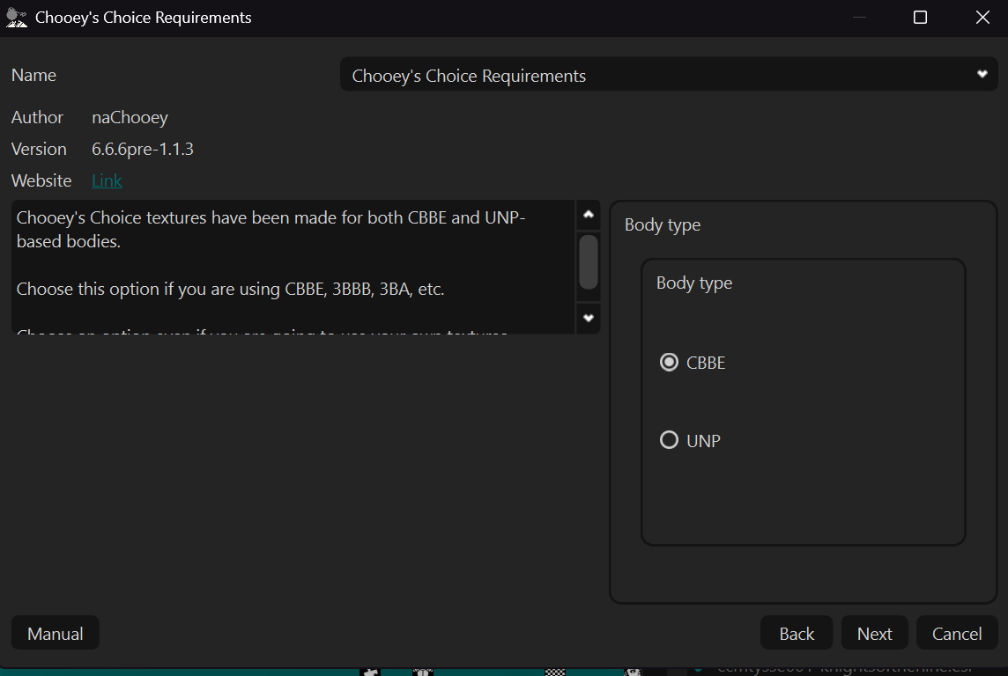
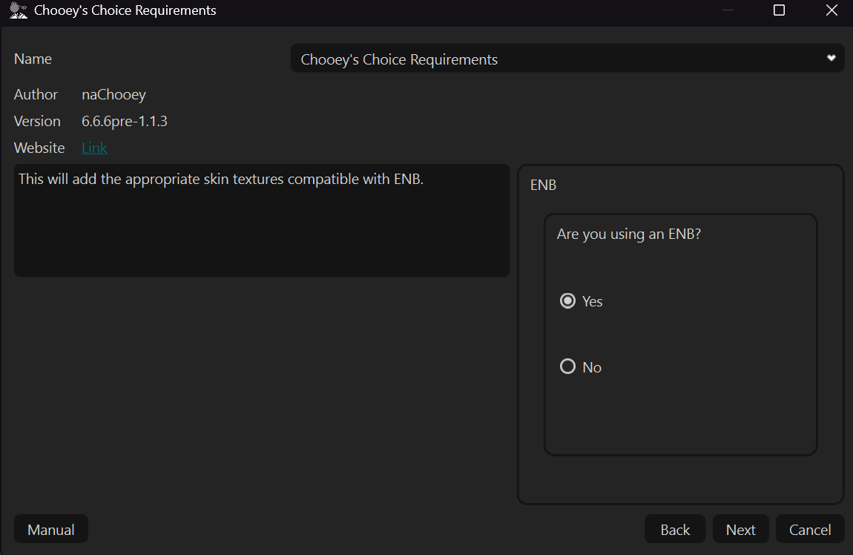
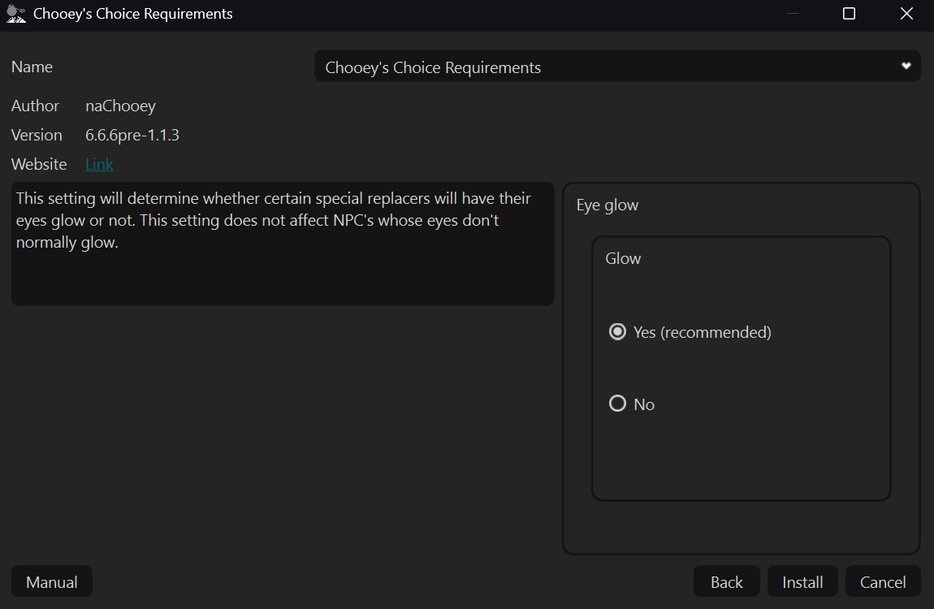
The Sounds of Towns and Cities
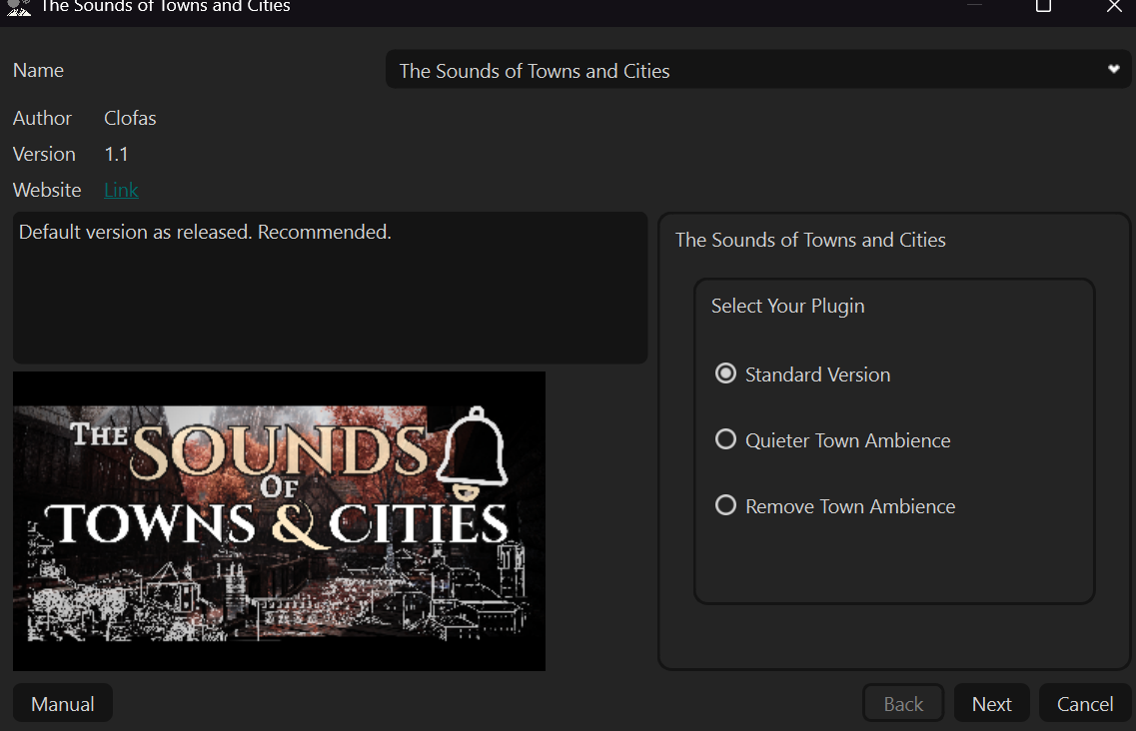
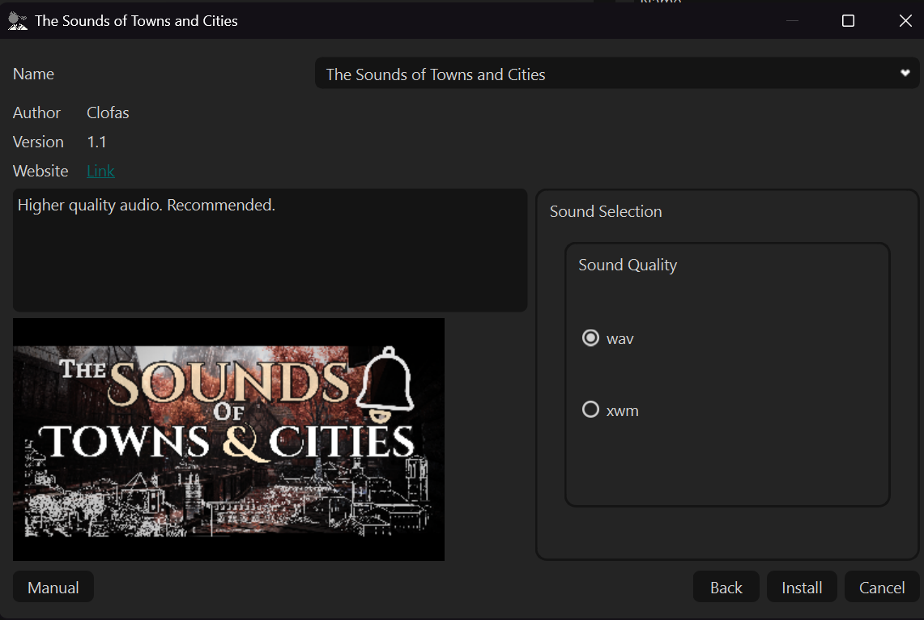
High Quality Ivy
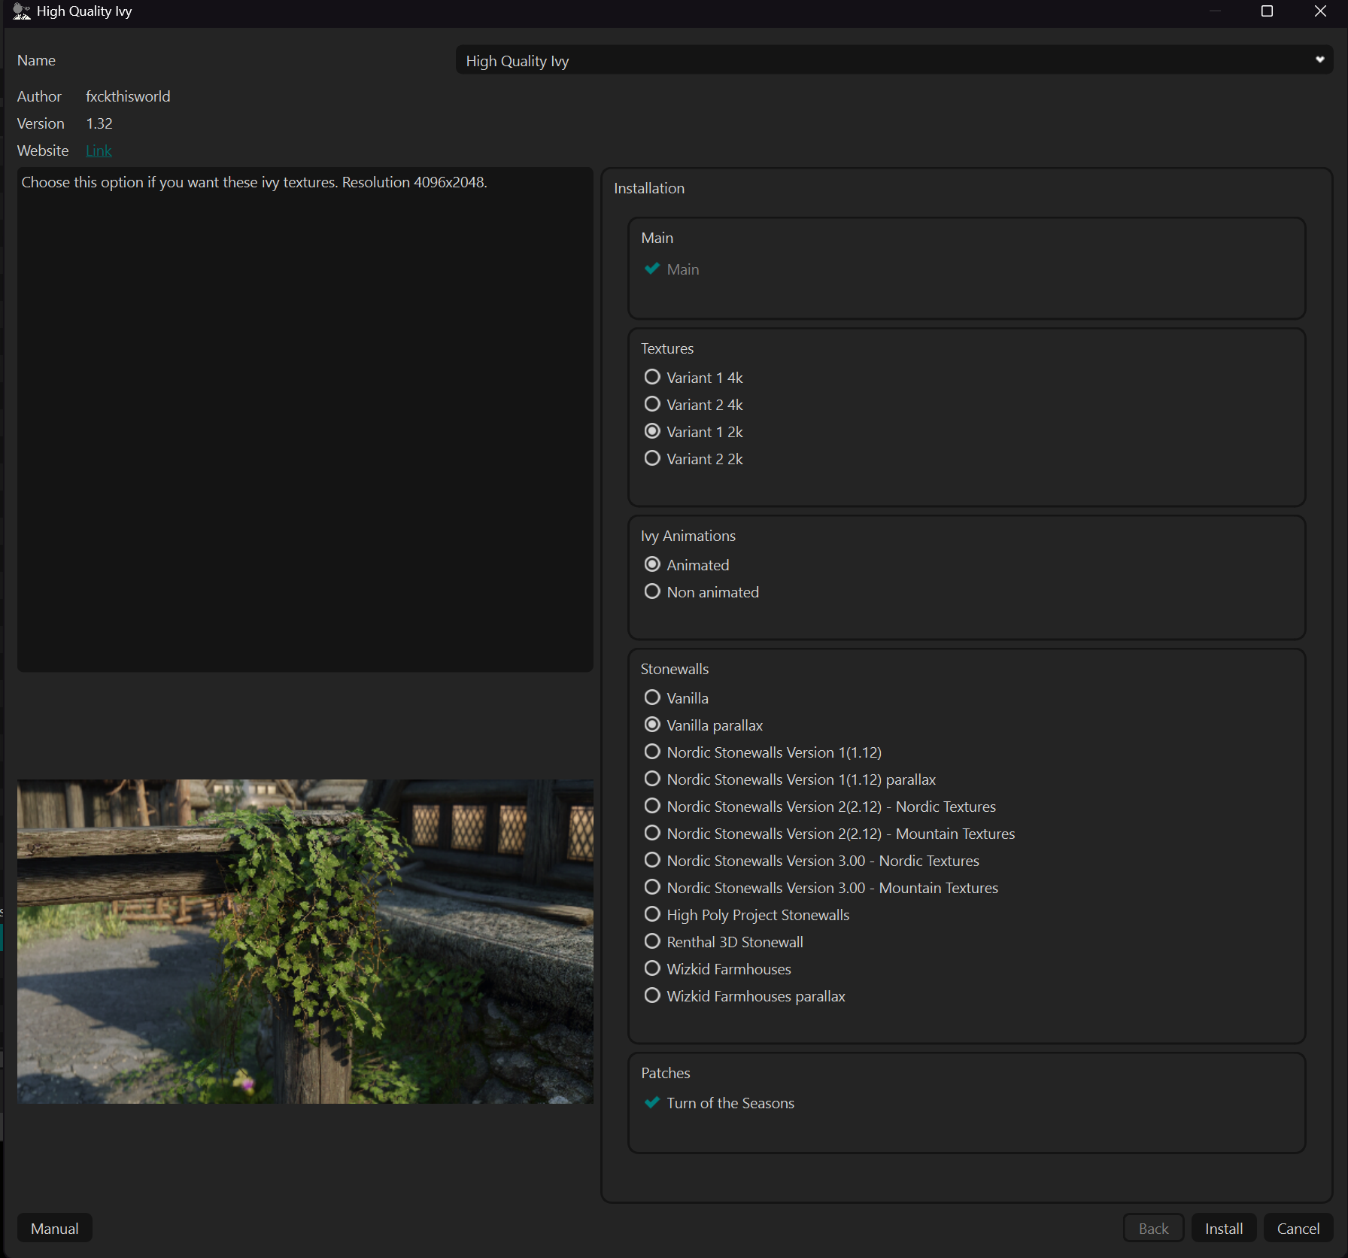
Nature of the Wild Lands
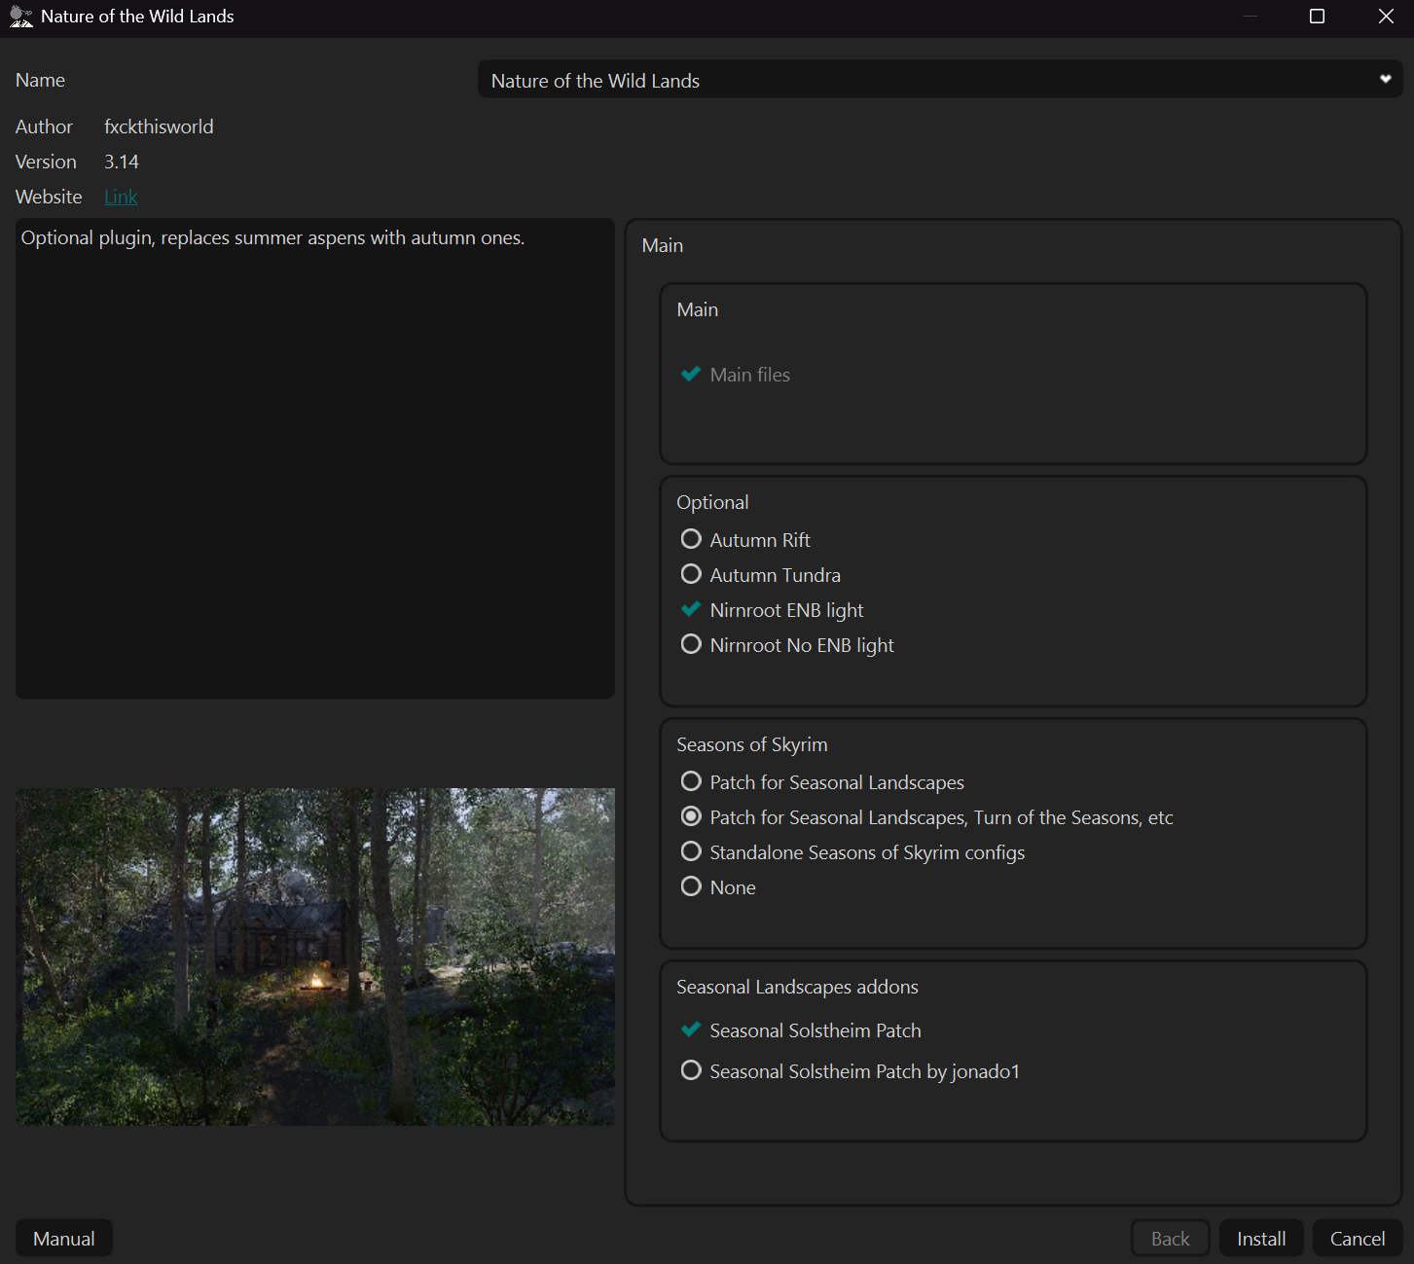
Shrubbery Symphony
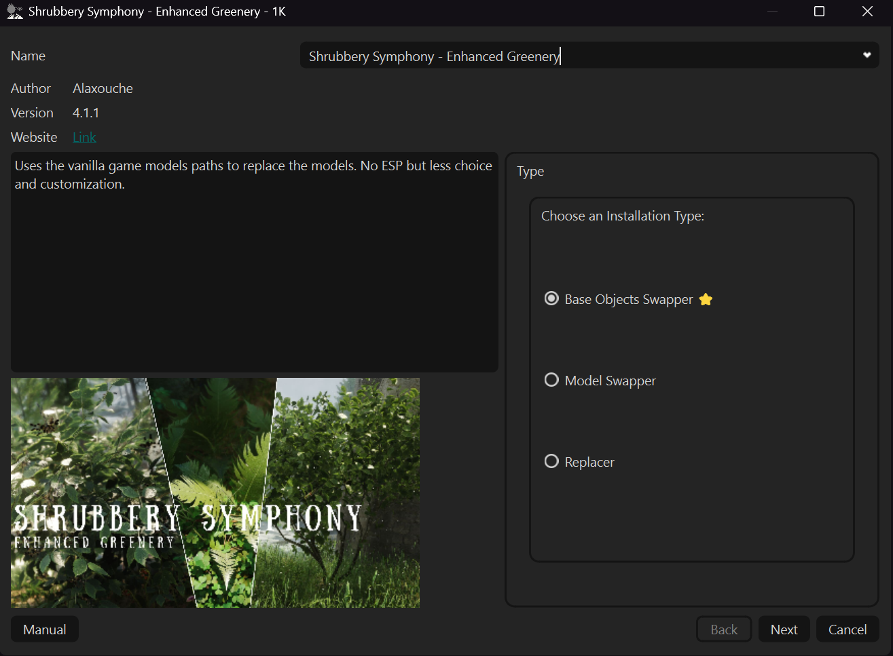
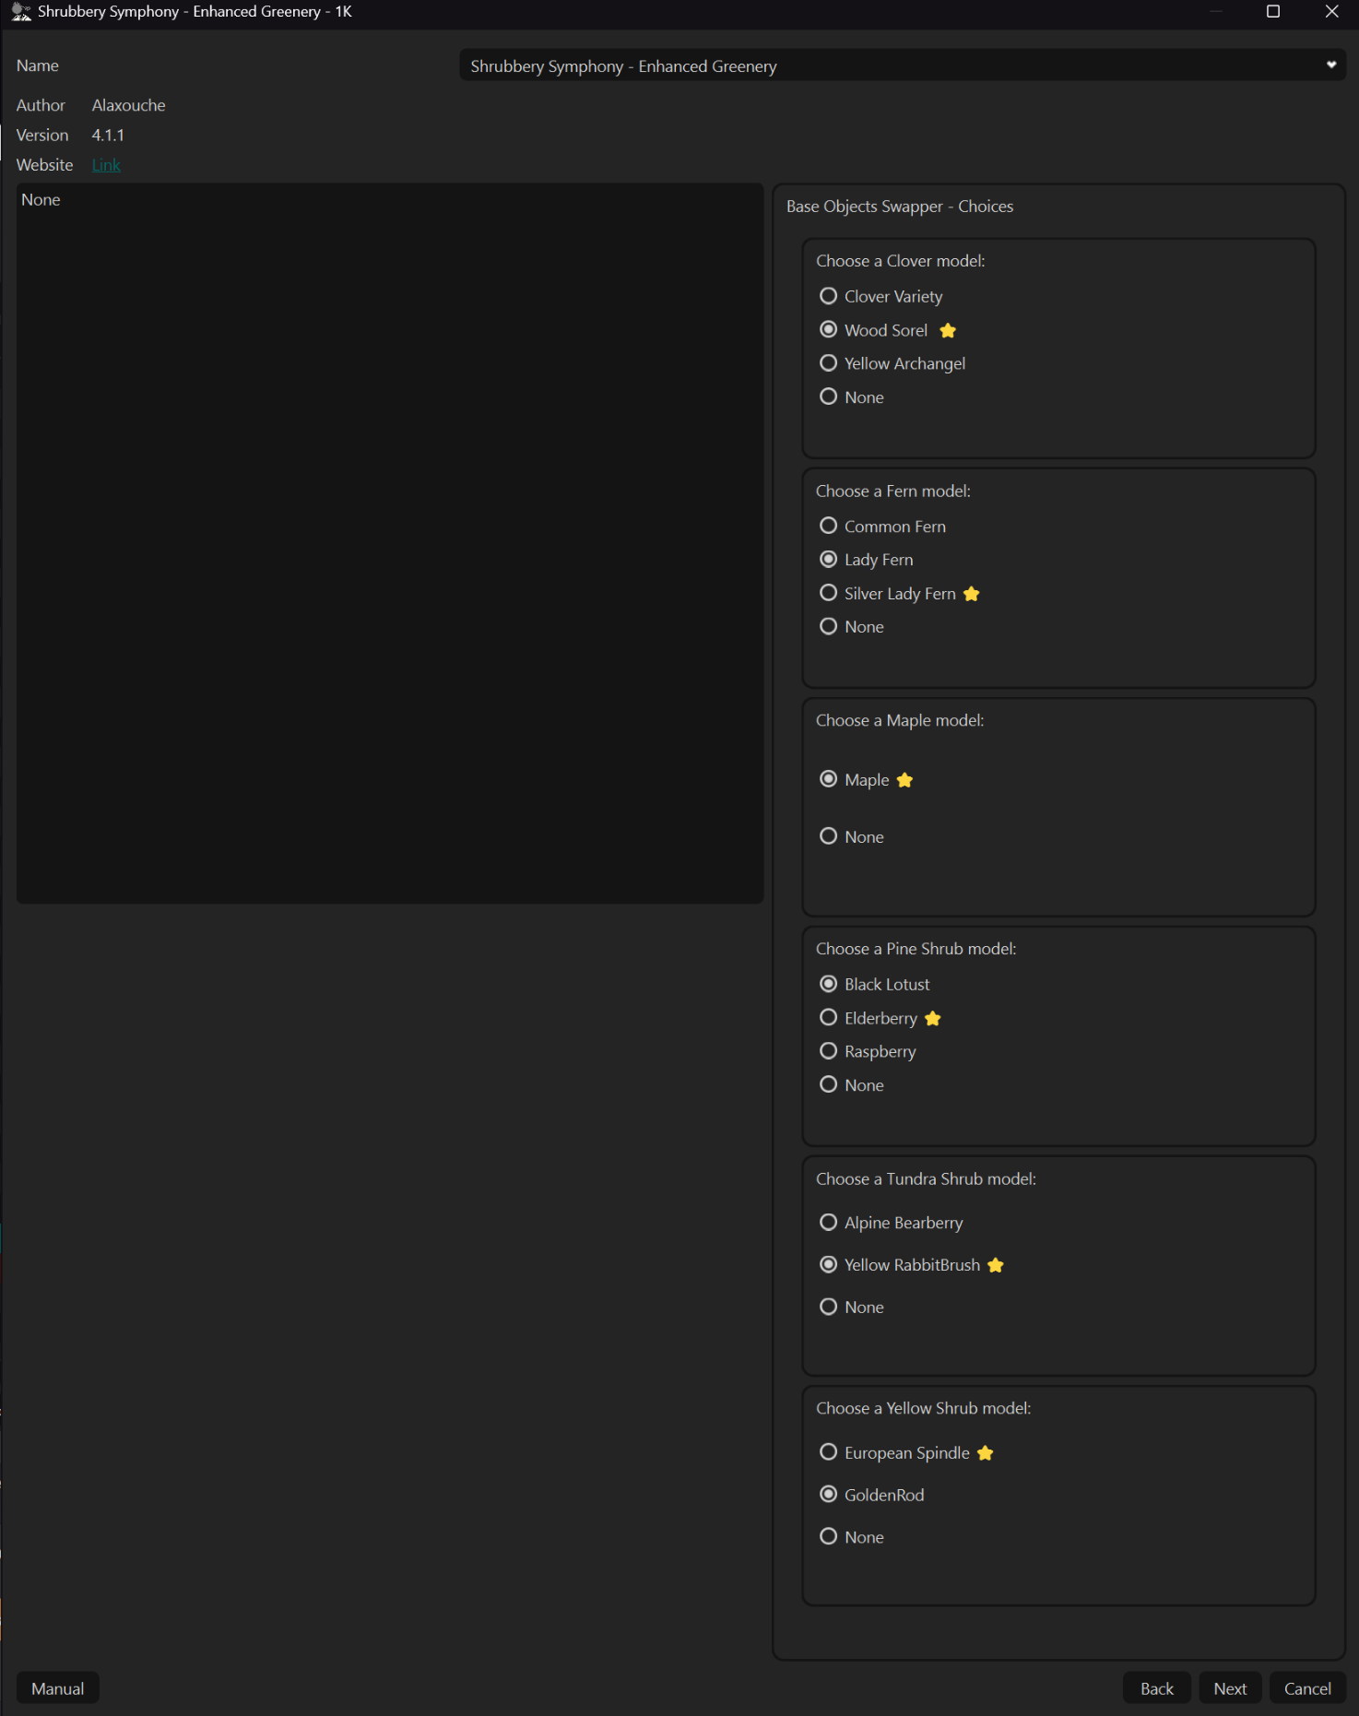
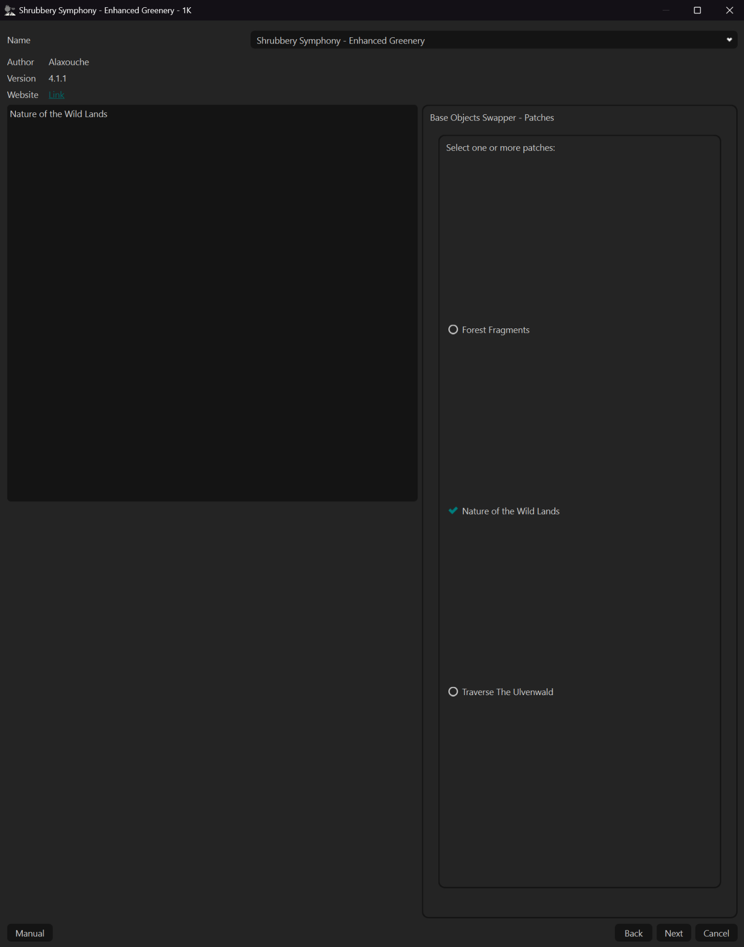
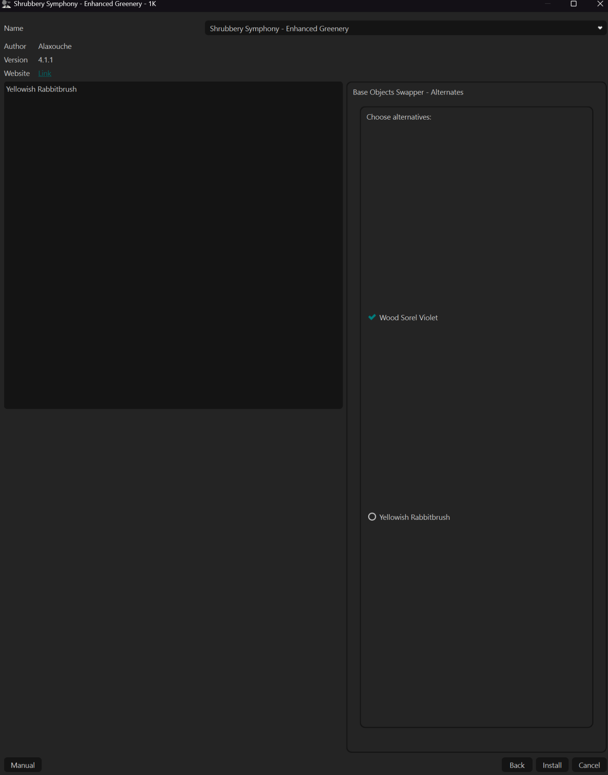
True Sons of Skyrim Refined — l’installation est assez simple. Pour les options, choisissez globalement ce que vous préférez. Pour la skin, installez SkySight Skins et sélectionnez-la pendant l’installation.
Même principe pour Man of Skyrim Refined.
Pour les replacers Milf Factory, choisissez les réglages que vous préférez.
Project ja-Kha'jay

3. xLODGen, TexGen et DynDOLOD — procédure complète (merci à Thoshy)
- Mettez à jour les fichiers LOD (commencez par supprimer les dossiers xLODGen et DynDOLOD dans nefaram\tools) :
xLODGen : stepmodifications.org — xLODGen (voir capture), puis décompressez-le dans le dossier nefaram\tools.
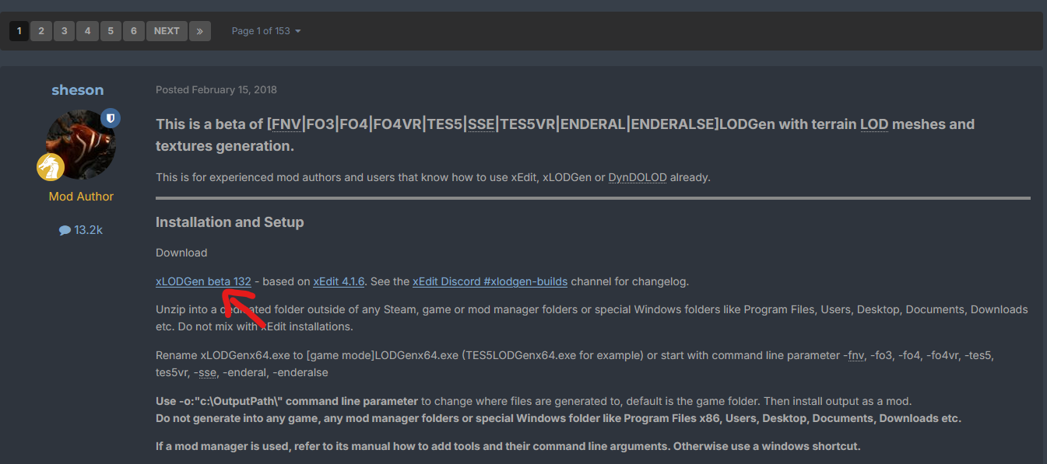
NE METTEZ À JOUR QUE CE QUI DOIT L’ÊTRE / INSTALLEZ UNIQUEMENT CE QUI VOUS MANQUE :
DynDOLOD & TexGen : Nexus Mods — DynDOLOD 3 Alpha, à décompresser dans le dossier nefaram\tools.
DynDOLOD DLL NG : Nexus Mods — DynDOLOD DLL NG (installez normalement dans MO2 et cliquez sur « Remplacer » lorsque MO2 le demande).
DynDOLOD Resources SE 3 : Nexus Mods — DynDOLOD Resources SE 3 (installez normalement dans MO2 ; dans le FOMOD, cochez tout sauf Holy Cow et Low Res Textures HD).
Terrain Noise Texture SE : Nexus Mods — Terrain Noise Texture SE (installez et activez dans MO2 ; ce mod remplace simplement la texture de bruit vanilla).
DynDOLOD The Little Things : Nexus Mods — installez normalement et placez le plugin après Synthesis, mais avant l’emplacement de DynDOLOD.esp et Occlusion.esp.
Les mods indiqués ici n’auront probablement pas besoin d’être mis à jour, mais xLODGen, TexGen et DynDOLOD devront certainement l’être ; sinon les outils vous le signaleront.
- Videz le contenu des dossiers XLODGEN OUTPUT, TEXGEN OUTPUT et DYNDOLOD OUTPUT dans votre dossier NEFARAM\MODS.
- Dans Dyndolod_SSE.ini (normalement dans \Tools\DynDOLOD\Edit Scripts\DynDOLOD), définissez : Expert=1 et Level32=1.
- Définissez les dossiers de sortie en dehors du dossier mods de MO2. Créez un dossier contenant trois sous-dossiers : XLODGEN OUTPUT, TEXGEN OUTPUT et DYNDOLOD OUTPUT. Pour xLODGen, modifiez le chemin de sortie dans les arguments de l’exécutable MO2 ; pour TexGen et DynDOLOD, réglez-le directement dans les programmes.
- Activez xLODGen Resource – SSE Terrain Tamriel (vérifiez également que son plugin est actif), puis lancez xLODGen :
- a) Faites un clic droit dans la fenêtre de gauche et choisissez Select All pour activer tous les worldspaces ; b) cochez UNIQUEMENT Terrain LOD — décochez Object LOD, Trees et Occlusion, qui seront générés par DynDOLOD ; c) appliquez les réglages des captures ci-dessous pour LOD4, LOD8, LOD16 et LOD32 ; d) lancez xLODGen et laissez-le travailler, ce qui peut prendre plusieurs heures.
Étape 6. Copiez ou déplacez la sortie xLODGen créée dans le dossier de l’étape 4 vers xLODGen Output dans MO2.
Étape 7. Désactivez xLODGen Resource – SSE Terrain Tamriel. (IL DEVRAIT Y AVOIR ICI DES ÉTAPES POUR LE GRASS CACHE, MAIS JE NE SAIS PAS ENCORE COMMENT L’ACTIVER — J’AI QUITTÉ MON BOULOT, DONC J’AURAI À NOUVEAU DU TEMPS POUR METTRE ÇA À JOUR ET LE VÉRIFIER MOI-MÊME, PARCE QUE SHATAN A PROBABLEMENT FAIT QUELQUES ERREURS, CE GROS FLEMMARD XD)
Étape 8. Lancez TexGen.
Étape 9. Copiez ou déplacez la sortie TexGen créée dans le dossier de l’étape 4 vers TexGen Output dans MO2.
Étape 10. Lancez DynDOLOD.
Étape 11. Copiez ou déplacez la sortie DynDOLOD créée dans le dossier de l’étape 4 vers DynDOLOD Output dans MO2.
Étape 12. Vérifiez dans l’onglet Plugins que DynDOLOD.esm, DynDOLOD.esp et Occlusion.esp sont activés ; ils doivent se trouver tout en bas de l’ordre de chargement.

xLODGen — réglages
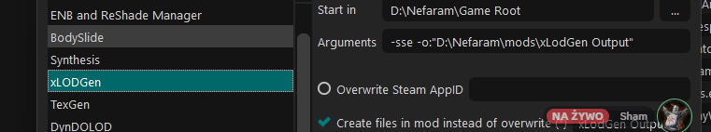
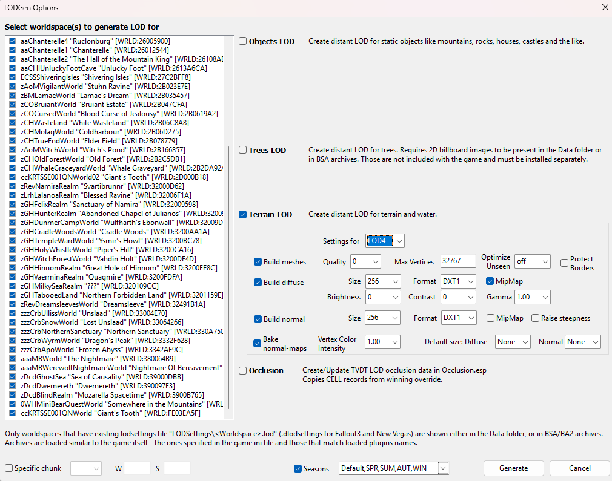
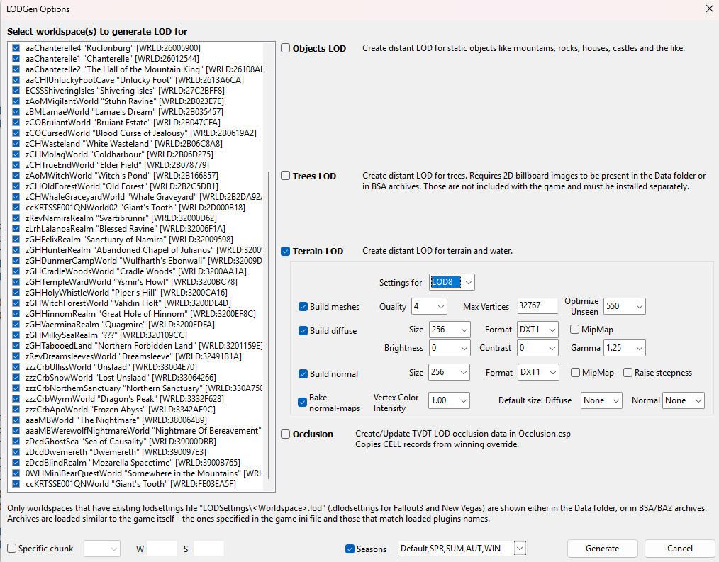
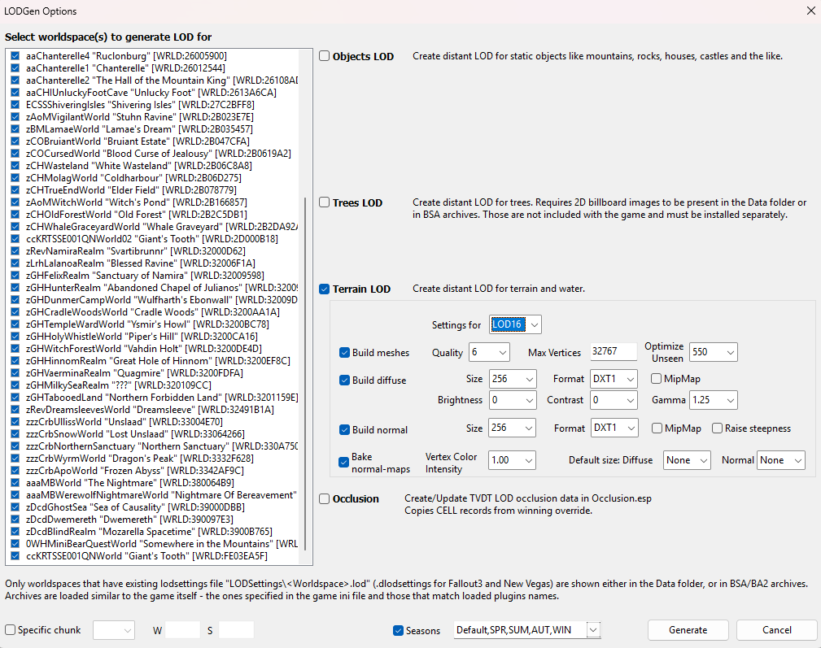
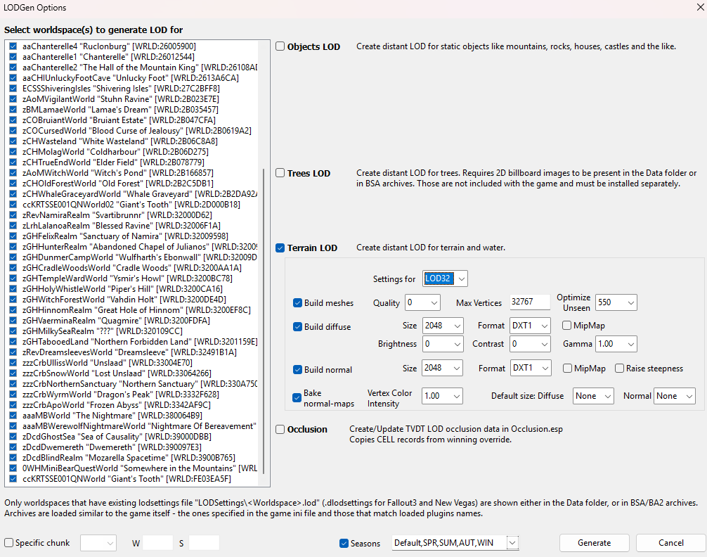

TexGen — réglages
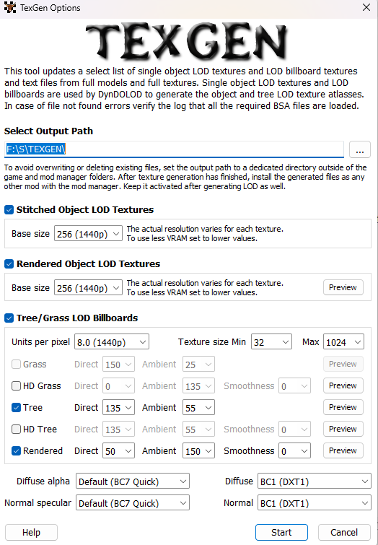
Réglages TexGen améliorés — utilisez ceux-ci pour le moment :
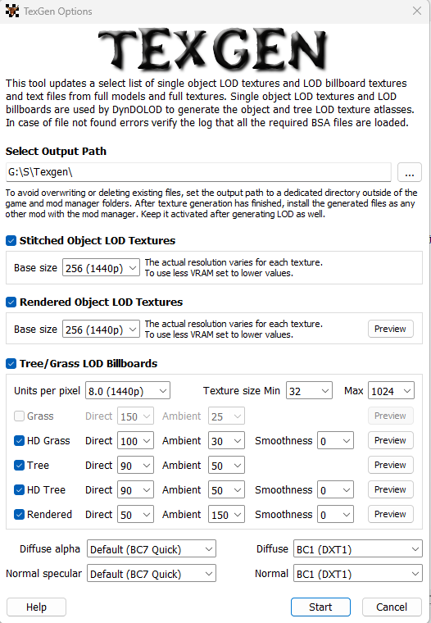

DynDOLOD — mises à jour des mods et liens
NEFARAM MODDING (Discord)
Lien des réglages DynDOLOD (Mega) — téléchargez ce fichier, chargez-le dans DynDOLOD, puis sélectionnez l’emplacement du dossier de sortie.

4. Après l’installation !!!

Liste des modifications d’armures
Keyword à ajouter :
Survival_ArmorWarm/Cold
Keywords liés à Aroused
Nom de l’armure / modification | Matériau de base | Mis à jour (Tak/X - Oui/X) | Modification effectuée / X - aucune modification nécessaire | Ajouté à un vendeur (Oui/Non) et lequel ; A = ajouté (PAS ENCORE AJOUTÉ - méthode à définir) | Niveau d’apparition
J3 Fishnet Fashion 3BA | X | X | X | Birna
NARAKA BLADEPOINT WINTER BELL 3BA SMP | X | X | X | Birna
Dread Sovereign 3BA | Elfique | X | X | Oengul War-Anvil
Obi's Derketo Priestess Outfit - 3BA | Elfique | X | X | Lucan Valerius
Obi's Druchii Armor 3BA | Ébonite | X | X | Tonilia
Ryan Reos Battle Bunny Akali | Daedrique | X | X | Eorlund Gray-Mane
Ryan Reos High Priestess | Elfique | Tak | Dragonscale | Ulfberth War-Bear A | 35
Royal Vanguard Armor | Ébonite | X | X | Gunmar
Elven Sentry Armor | Elfique | X | X | Lod
Lavatera Armor | Nordique lourd ? | X | X | Rustleif
Shattered Royal Armor | Daedrique | X | X | Hestla
Star Guardian | Elfique | X | X | Gunmar
Dracania Armor | Ébonite | x | x | Ghorza gra-Bagol
SucubusSister 3BA | x | x | x | Hestla
Wayward Knight Set | x | x | x
YoRHa 2B Attire | x | x | x | Lucan Valerius
[COCO] 2B Wedding Outfit | Elfique | Tak | Verre | Filnjar
[COCO] Battle Angels | Elfique | Tak | Acier | Adrianne Avenicci
[COCO] Caress of Venus | Elfique | Tak | Dwemer | Ghorza gra-Bagol
[COCO] Demon Shade | Elfique | Tak | Daedrique | Tonila
[COCO] Fairy Queen | Elfique | X | X | Birna
[COCO] Goddess Of War | Elfique | Tak | Acier | Beirand
[COCO] Goddess of War V2 | Elfique | Tak | Dwemer | Oengul War-Anvil
[COCO] Lace Lingerie Pack | Elfique | X | X | Birna
[COCO] Mulan | Elfique | Tak | Elven Glided | Grelka
[COCO] RONIN | Elfique | Tak | Daedrique | Balimund
[COCO] Scarlet Rose | Elfique |  | Écailles | Adrianne Avenicci
[COCO] Snow Queen | Elfique | X | X | Birna
[COCO] Succubus | Elfique | Tak | Verre | Hestla
[COCO] Twilight Sorceress | Elfique |  | Fourrure | Glover Mallory
[Daymarr] Shadow Knight | Elfique |  | x | Balimund
[Enovilum] Vampire Temptress Armor | Brak ? |  | x | Hestla
Azure Knight Armor | Ébonite | X | x | Gunmar
Believable weapons | X | X | X | any blacksmith?
Champion of Azura | X | X | X | Gunmar
Dark Elf Blader | x | x | x | Alvor
Demon Seducer Outfit | x | x | x | Birna
Dread Sovereign 3BA 4k | Elfique | Tak | Ébonite | Eorlund Gray-Mane
ELLE - Attractive Underwear Collection | X | X | X | Birna
ELLE - Dark Assassin | X | X | X | Alvor
ELLE - October Seer | X | X | X | Hestla
ELLE - Wicked Corruption | X | X | X | Hestla

